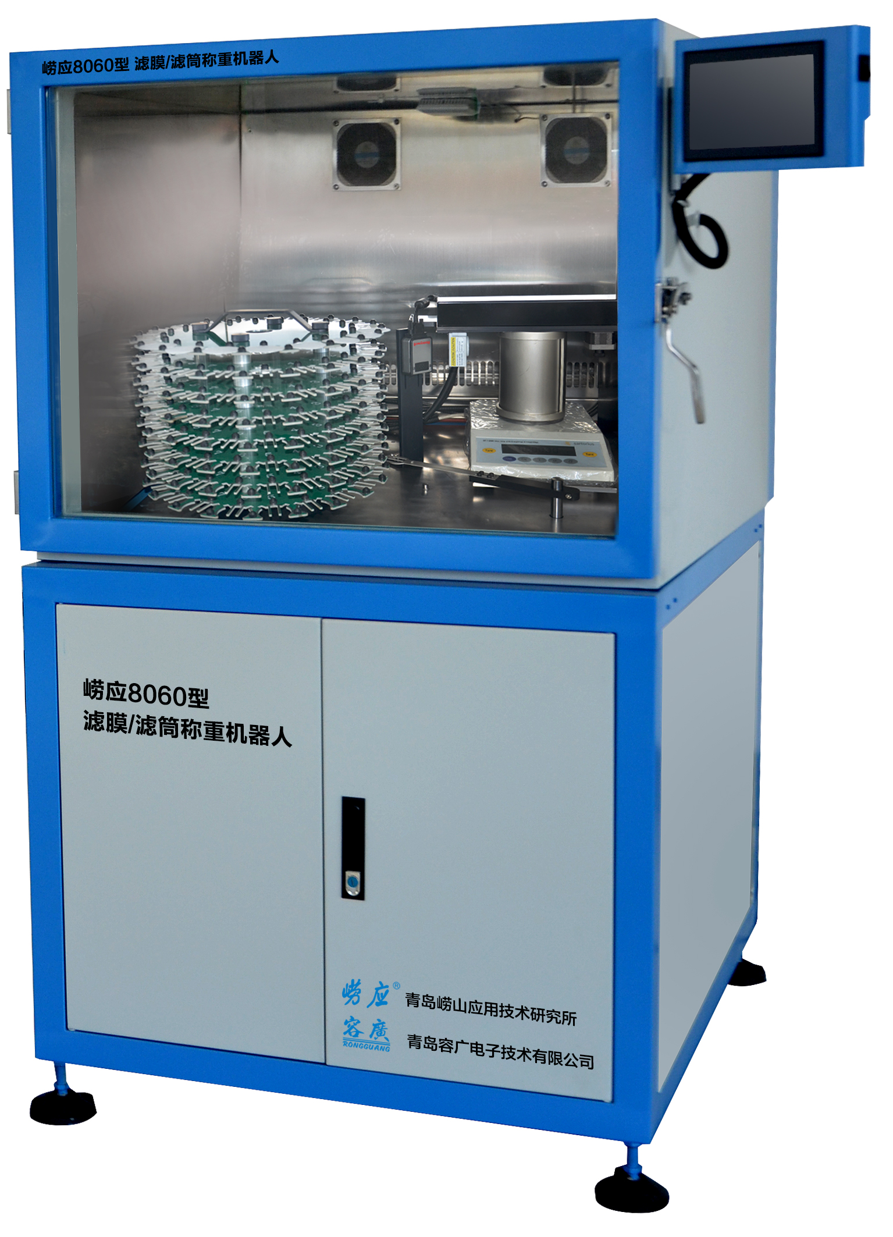
崂应8060型 滤膜/滤筒称重机器人

一、产品概述
崂应8060型 滤膜/滤筒称重机器人是在恒温恒湿箱体内，将要称量的样品（滤膜、滤筒等）进行自动取放、去静电、称量的全自动智能系统。 该系统完全克服了人工操作过程中的温湿度变化、放置称量托盘位置变化、读数错误等导致的称量误差， 且一次可以连续称量不少于160片滤膜（47mm），大量降低了劳动强度，整个称量过程严格按照环保部标准GB/T16157-1996、HJ 618-2011和HJ 656-2013中规定的要求，是大气颗粒物采样滤膜称重和分析质控环节的重要设备，可用于空气中PM10和PM2.5的采样滤膜、源解析项目采样滤膜和固定污染源滤筒的高精准称量。

二、执行标准
◆ GB/T16157-1996《固定污染源排气中颗粒物和气态污染物采样方法》
◆ HJ618-2011 《环境空气PM10和PM2.5的测定 重量法》
◆ HJ 656-2013 《环境空气颗粒物(PM2.5)手工监测方法(重量法)》

三、产品特点
◆ 恒温恒湿箱自动平衡，电子屏幕可视化操作
◆滤膜传送防滑落专利技术，实现全自动滤膜称量
◆滤膜带有条形码(专利)，扫描仪自动识别读取编号
◆天平去干扰多次称量，取平均值，称量结果精准
◆系统具备原点自动校准和自动加水功能
◆连续两次称量, 同张滤膜称量误差超过标准，自动进行第三次称量
◆系统具备校准膜校验功能
◆具备连续称量和指定位置的单个滤膜称量模式
◆具有停电记忆功能
◆可自动或手工录入采样数据，自动计算颗粒物的浓度，自动形成历史数据和报表
◆设备为两体式设计，可以方便实验室门的进出
系统可扩展
◆可配90毫米滤膜圆盘，每次可连续称量90毫米滤膜80张
◆可配3号滤筒圆盘，每次可连续称量3号滤筒140个
◆可配低浓度头圆盘，每次可连续称量低浓度头60个

滤膜/滤筒称重机器人的称量流程
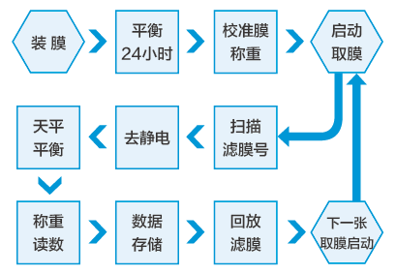

说明：
- 以上内容完全符合国家相关标准的要求,因产品升级或
有图片与实机不符,请以实机为准, 本内容仅供参考。
2、如果您的需求与其有所偏离,请致电销售热线：400-676-5892、
客服热线：400-676-6892，或详细咨询区域销售经理,谢谢！

